

**Kauno technologijos universitetas**

Informatikos fakultetas

**Pirmo laboratorinio darbo ataskaita**

1LD individuali užduotis

|  |  |
| --- | --- |
|  |  |
| **Aistis Jakutonis**  Studentas | (parašas) (data) |
|  |  |
| **Dalius Makackas**  **Andrius Kriščiūnas**  **Tadas Kraujalis**  **Vidmantas Rimavičius**  Dėstytojai | (parašas) (data) |
|  |  |

**Kaunas, 2025**

Turinys

1. Skirtingos paveikslėlio generavimo realizacijos 3

1.1. Realizacija, kai paveikslėlio matmenys yra nekeičiami, o nurodomas skirtingas rekursijos gylis 3

1.2. Realizacija, kai paveikslėlio matmenys kinta, o rekursijos gylis lieka pastovus 6

2. Eksperimentiškai nustatyta priklausomybė pavaizduota grafikais 9

2.1. Laiko priklausomybė nuo rekursijos gylio 9

2.2. Laiko priklausomybė nuo paveikslėlio matmenų 10

2.3. Veiksmų skaičiaus priklausomybė nuo rekursijos gylio 10

2.4. Veiksmų skaičiaus priklausomybė nuo paveikslėlio matmenų 11

3. Analitinis įvertinimas procedūrų, kurios generuoja paveikslėlius, pagal veiksmų skaičių ir laiką 13

3.1. Sudaromos ir išsprendžiamos rekurentinės lygtys 13

3.2. Rezultatų palyginimas su eksperimentiškai gautais rezultatais 17

# Skirtingos paveikslėlio generavimo realizacijos

## Realizacija, kai paveikslėlio matmenys yra nekeičiami, o nurodomas skirtingas rekursijos gylis

Šiam variantui paveikslėlio matmenys buvo pasirinkti tokie: 1296x1296. O rekursijos gyliai buvo pasirinkti šie: 0; 1; 2; 3; 4; 12.

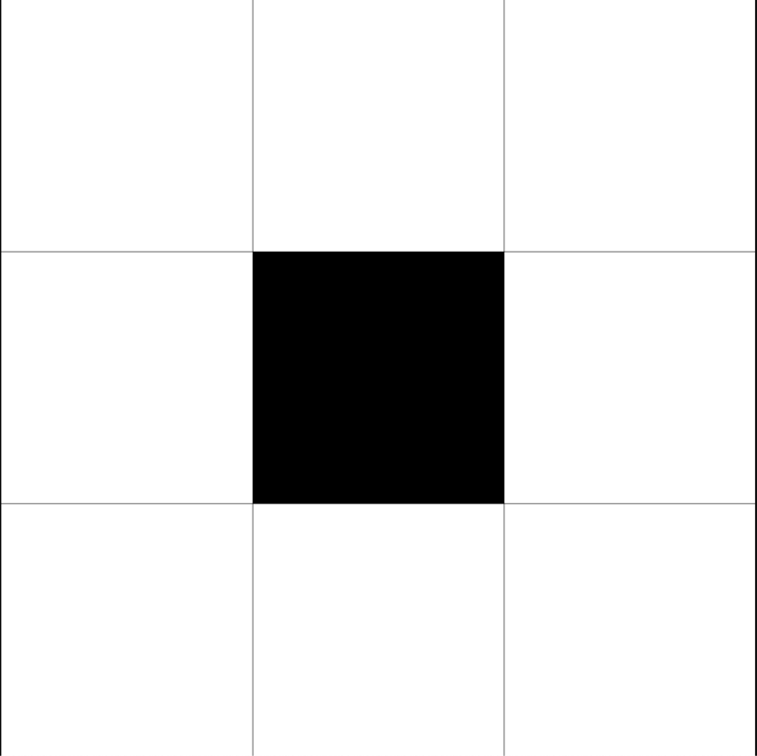

1 pav. Rekursijos gylis lygus 0

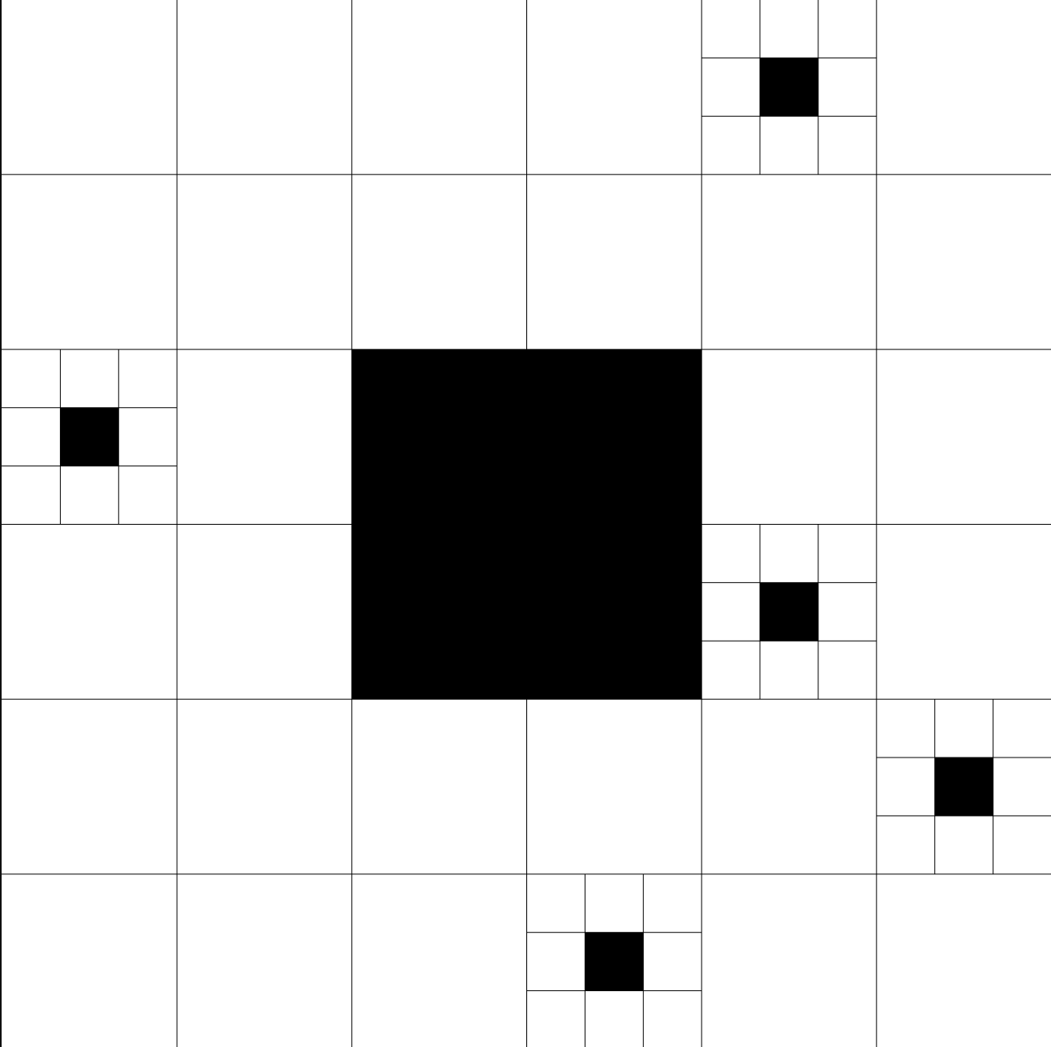

2 pav. Rekursijos gylis lygus 1

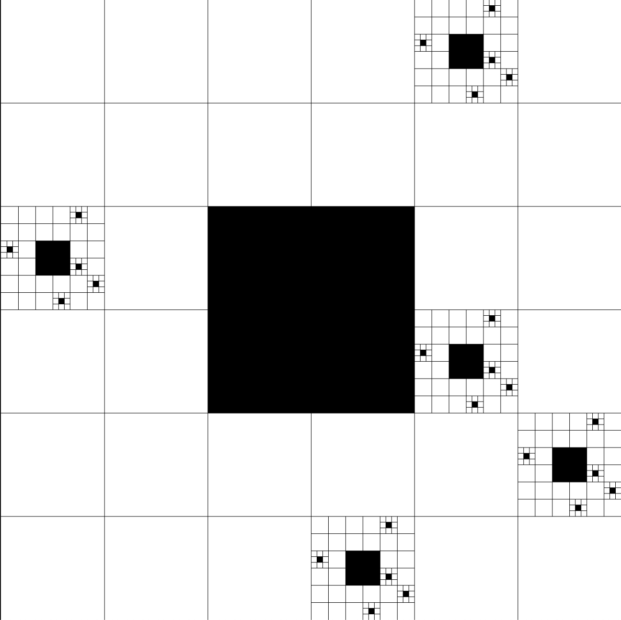

3 pav. Rekursijos gylis lygus 2

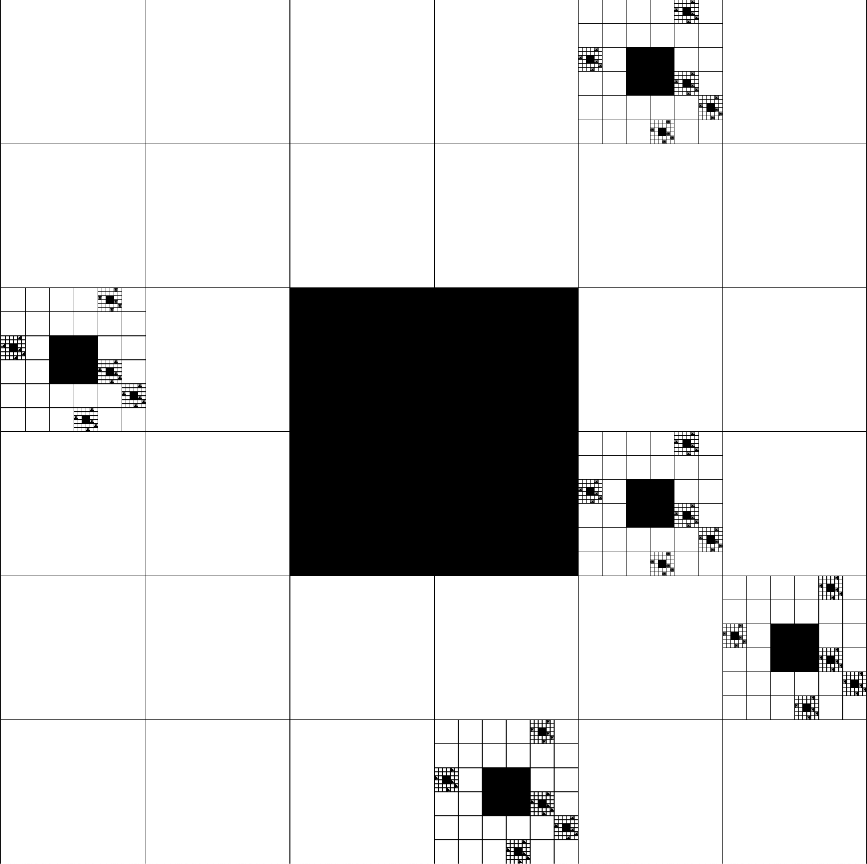

4 pav. Rekursijos gylis lygus 3

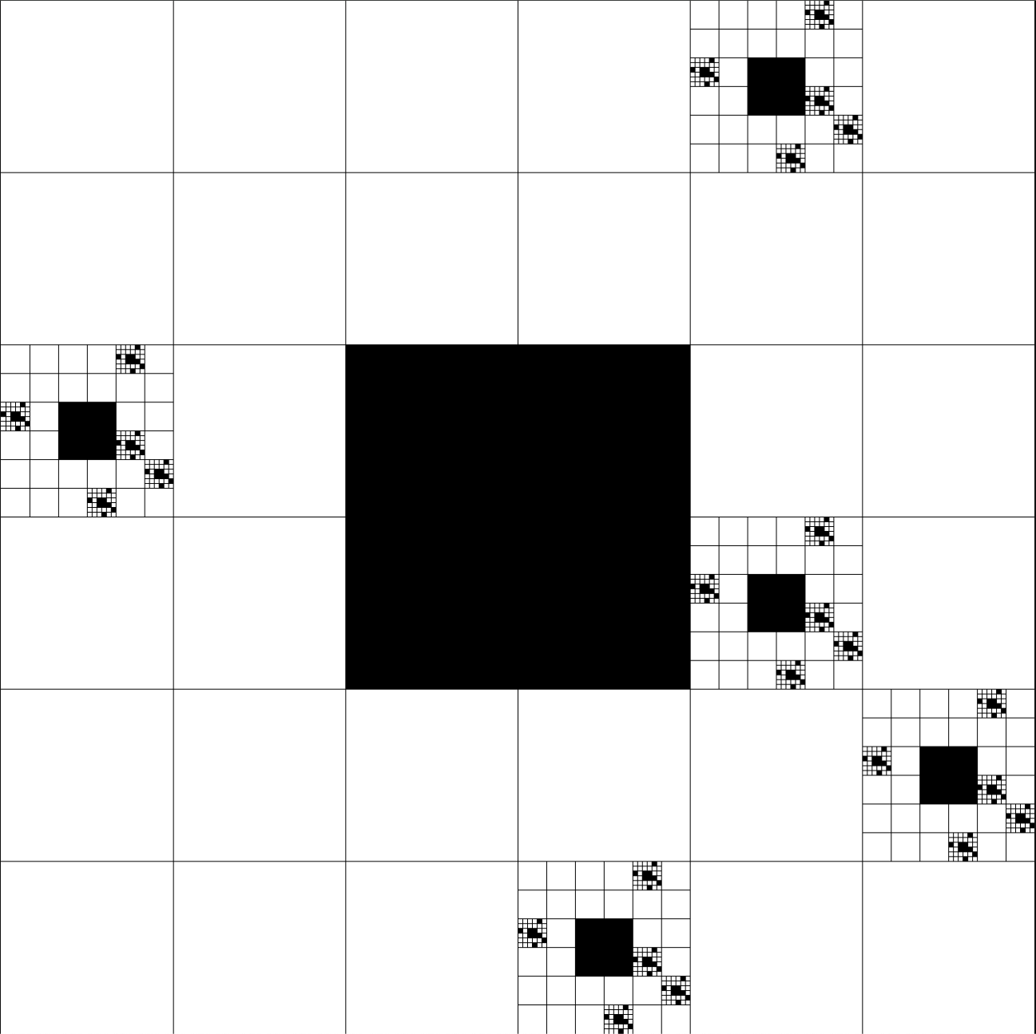

5 pav. Rekursijos gylis lygus 4

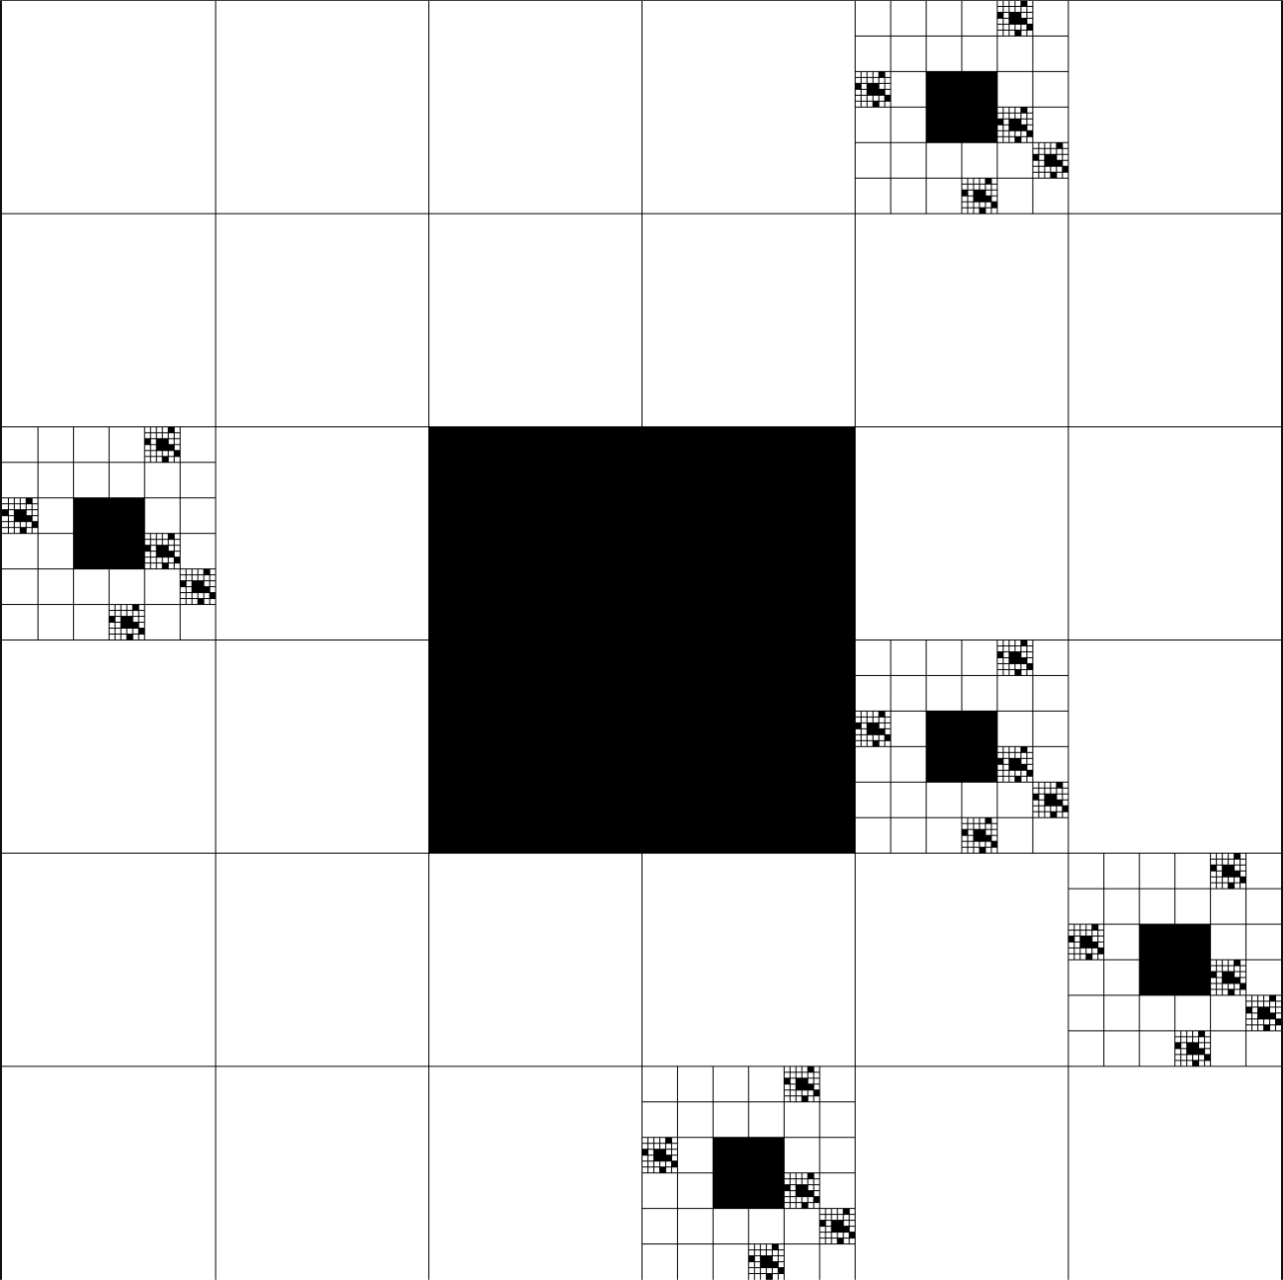

6 pav. Rekursijos gylis lygus 12

## Realizacija, kai paveikslėlio matmenys kinta, o rekursijos gylis lieka pastovus

Čia bus vykdoma rekursija tol kol nebebus įmanoma jos vykdyti.

Šiuo atveju buvo nustatyta, kad rekursijos gylis bus 15. O paveikslėlio matmenys kis taip: 216x216; 648x648; 1296x1296; 7776x7776.

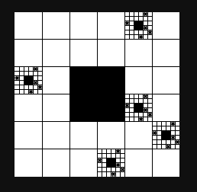

7 pav. Paveikslėlio matmenys lygūs 216x216

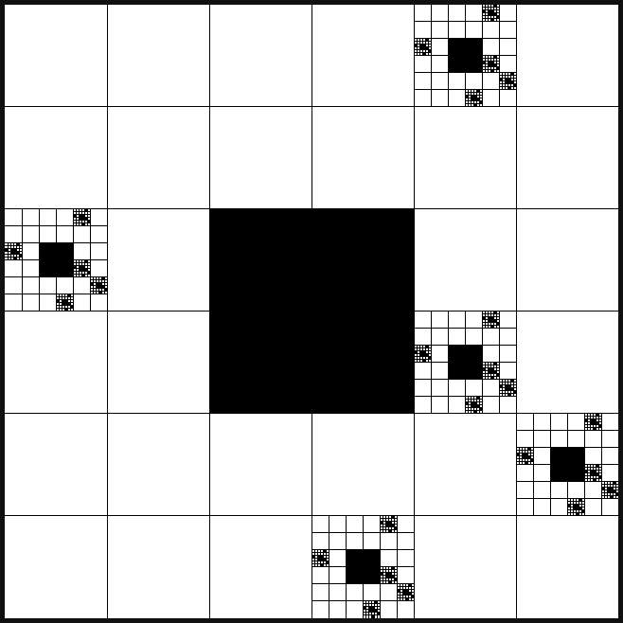

8 pav. Paveikslėlio matmenys lygūs 648x648

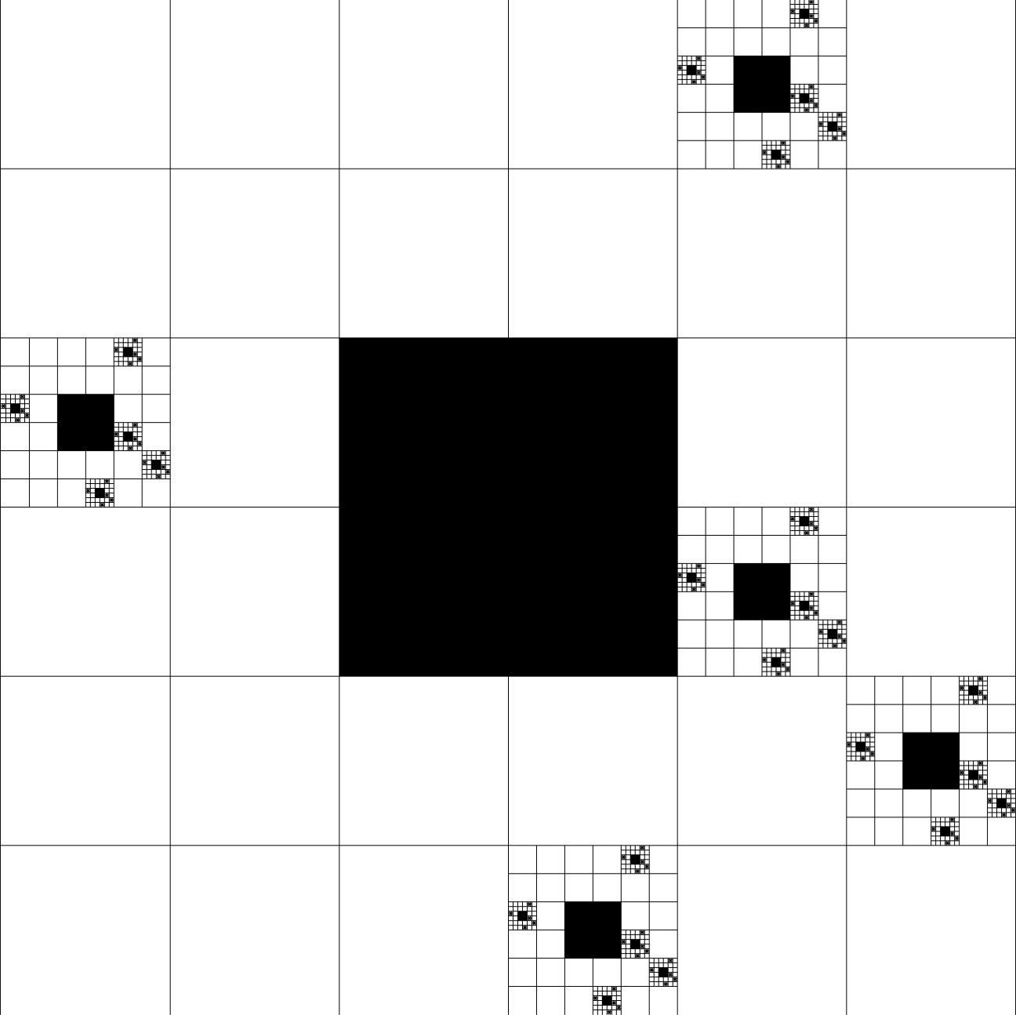

9 pav. Paveikslėlio matmenys lygūs 1296x1296

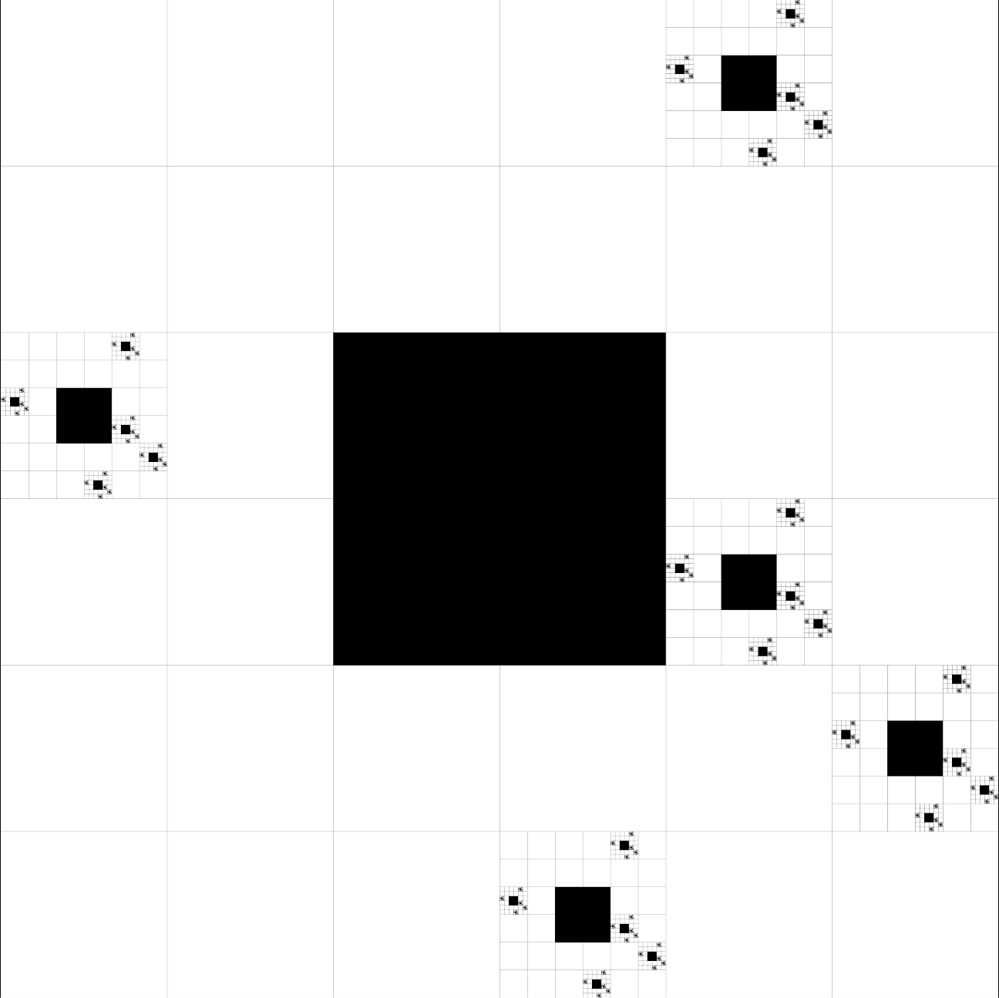

10 pav. Paveikslėlio matmenys lygūs 7776x7776

# Eksperimentiškai nustatyta priklausomybė pavaizduota grafikais

## Laiko priklausomybė nuo rekursijos gylio

Paveikslėlio matmenys išlieka tokie patys (1296x1296). Kintant rekursijos gyliui kinta ir laikas. Šią priklausomybę atvaizduojame grafiku.

1 lentelė Laiko priklausomybės nuo rekursijos gylio grafiko duomenys

|  |  |
| --- | --- |
| Recursion depth, number | Time, ms |
| 0 | 14 |
| 1 | 15 |
| 2 | 15 |
| 4 | 16 |
| 8 | 25 |
| 12 | 6864 |

1 grafikas Laiko priklausomybė nuo rekursijos gylio

Iš duomenų matosi, kad didėjant rekursijos gyliui laikas taip pat didėja.

## Laiko priklausomybė nuo paveikslėlio matmenų

Paveikslėlio matmenys kinta, o paveikslėlis yra rekursyviai piešiamas iki tol kol nebėra, kur piešti.

2 lentelė Laiko priklausomybės nuo paveikslėlio matmenų grafiko duomenys

|  |  |
| --- | --- |
| Image resolution, pixels | Time, ms |
| 36 | 3 |
| 216 | 3 |
| 648 | 5 |
| 1296 | 14 |
| 3888 | 108 |
| 7776 | 421 |
| 23328 | 3738 |

2 grafikas Laiko priklausomybė nuo paveikslėlio matmenų

Iš grafiko galime matyti, kad didėjant paveikslėlio matmenims didėja ir laiko sąnaudos.

## Veiksmų skaičiaus priklausomybė nuo rekursijos gylio

Paveikslėlio matmenys nekinta (1296x1296), o rekursijos gylis yra keičiamas, tuo metu keičiasi ir atliekamas veiksmų skaičius.

3 lentelė Veiksmų skaičiaus priklausomybės nuo rekursijos gylio grafiko duomenys

|  |  |  |
| --- | --- | --- |
| Recursion depth, number | Action count, number | Action count in thousands |
| 0 | 10272565 | 10272 |
| 1 | 10311041 | 10311 |
| 2 | 10325521 | 10325 |
| 4 | 10356671 | 10356 |
| 8 | 20110421 | 20110 |
| 12 | 1818893125 | 1818893 |

3 grafikas Veiksmų skaičiaus priklausomybė nuo rekursijos gylio

Grafika parodo, kad didėjant rekursijos gyliui didėja ir veiksmų skaičius.

## Veiksmų skaičiaus priklausomybė nuo paveikslėlio matmenų

Paveikslėlio rekursijos gylis lieka pastovus (25), o jo matmenys kinta. Stebėsime kaip pasikeis veiksmų skaičius kintant paveikslėlio matmenims.

4 lentelė Veiksmų skaičiaus priklausomybės nuo paveikslėlio matmenų grafiko duomenys

|  |  |  |
| --- | --- | --- |
| Image resolution, pixels | Action count, number | Action count in thousands |
| 36 | 8651 | 8 |
| 216 | 291751 | 291 |
| 648 | 2596569 | 2596 |
| 1296 | 10337171 | 10337 |
| 3888 | 92771279 | 92771 |
| 7776 | 370837541 | 370837 |
| 23328 | 3336083789 | 3336083 |

4 grafikas Veiksmų skaičiaus priklausomybė nuo paveikslėlio matmenų

# Analitinis įvertinimas procedūrų, kurios generuoja paveikslėlius, pagal veiksmų skaičių ir laiką

## Sudaromos ir išsprendžiamos rekurentinės lygtys

|  |  |  |  |
| --- | --- | --- | --- |
| Nr. | Kodas | Laikas | Kartai |
| 1  2  3  4  5  6  7  8  9  10  11  12  13  14  15  16  17  18  19  20  21  22  23  24  25  26  27  28  29  30  31  32  33  34  35  36  37  38  39  40  41  42  43  44  45  46  47  48  49  50  51  52  53  54  55  56  57  58 | **static** **int** widthLimit = **6**;  **static** **void** **Main**(**string**[] args)  {  **int** resolution = **1296**;  **int** recDepth = **3**;  **byte**[,] table = **new** **byte**[resolution,  resolution];  fillWhite(table);  drawRecursively(table, **0**, **0**,  recDepth, resolution);  **byte**[] bpm = createBmp(table);  **var** header = **new** **byte**[**54**]  {  **0**x42, **0**x4d,  **0**x0, **0**x0, **0**x0, **0**x0,  **0**x0, **0**x0, **0**x0, **0**x0,  **0**x0, **0**x0, **0**x0, **0**x0,  **0**x28, **0**x0, **0**x0, **0**x0,  **0**xe8, **0**x3, **0**x0, **0**x0,  **0**xe8, **0**x3, **0**x0, **0**x0,  **0**x1, **0**x0,  **0**x10, **0**x0,  **0**x0, **0**x0, **0**x0, **0**x0,  **0**x0, **0**x0, **0**x0, **0**x0,  **0**x0, **0**x0, **0**x0, **0**x0,  **0**x0, **0**x0, **0**x0, **0**x0,  **0**x0, **0**x0, **0**x0, **0**x0,  **0**x0, **0**x0, **0**x0, **0**x0  };  **using** (FileStream file =  **new** **FileStream**("test.bmp",  FileMode.Create,  FileAccess.Write))  {  Array.Copy(  BitConverter.GetBytes(  (**int**)resolution), **0**,  header, **0**x12,  **sizeof**(**int**));  Array.Copy(  BitConverter.GetBytes(  (**int**)resolution), **0**,  header, **0**x16,  **sizeof**(**int**));  file.Write(header);  file.Write(bpm);  file.Close();  }  } | c1  c2  c2  c3  c4  c5  c6  c6  c7  c8  c9 | 1  1  1  1  1  1  1  1 $$resolution^{2}$$ 1 |
| $$T_{main}\left(\right)=c_{1}+2c_{2}+c_{3}resolution^{2}+3O\left(resolution^{2}\right)+c_{4}+c_{5}+c_{6}+c_{7}+c_{8}resolution^{2}+c_{9}$$ $$T_{main}\left(\right)=O\left(resolution^{2}*recDepth\right)$$ | | | |
| 59  60  61  62  63  64 | **static** **void** **fillWhite**(**byte**[,] table)  {  drawColorSquare(**0**, **0**,  table.GetLength(**0**),  table, **1**);  } | $$T_{dCS}()$$ | $$O(table.GetLength{\left(0\right)}^{2})$$ |
| $$T_{fillWhite}\left(table\right)=O(table.GetLength{\left(0\right)}^{2})$$ | | | |
| 65  66  67  68  69  70  71  72  73  74  75 | **static** **void** **drawColorSquare**(**int** x, **int** y,  **int** width, **byte**[,] table, **byte** color)  {  **for** (**int** i = y; i < y + width; i++)  {  **for** (**int** j = x; j < x + width; j++)  {  table[i, j] = color;  }  }  } | c1  c2  c3 |  |
|  | | | |
| 76  77  78  79  80  81  82  83  84  85  86  87  88  89  90  91  92  93  94  95  96  97  98  99  100  101  102  103  104  105 | **static** **void** **drawRecursively**(**byte**[,] table,  **int** x, **int** y, **int** recDepth, **int** width)  {  **if** (recDepth == **0**)  {  drawFinish(x, y, width, table);  **return**;  }  **if** (width <= widthLimit)  {  drawFinish(x, y, width, table);  **return**;  }  drawPrimary(x, y, width, table);  wid = width / **6**;  drawRecursively(table, x + wid * **4**,  y + wid * **5**, recDepth - **1**, wid);  drawRecursively(table, x, y + wid * **3**,  recDepth - **1**, wid);  drawRecursively(table, x + wid * **4**,  y + wid * **2**, recDepth - **1**, wid);  drawRecursively(table, x + wid * **5**,  y + wid, recDepth - **1**, wid);  drawRecursively(table, x + wid * **3**,  y, recDepth - **1**, wid);  } | c1  c3  c4  c3  c5 | 1,  1, X1  1,  1, X2  – X1X2  1 – X1X2  arba  arba $T_{dR}(\frac{width}{6})$ $-X_{1}X_{2}$ $T_{dR}\left(recDepth-1\right)$ arba $T_{dR}(\frac{width}{6})$ $-X_{1}X_{2}$ $T_{dR}\left(recDepth-1\right)$ arba $T_{dR}(\frac{width}{6})$ $-X_{1}X_{2}$ $T_{dR}\left(recDepth-1\right)$ arba $T_{dR}(\frac{width}{6})$ $-X_{1}X_{2}$ |
| $$T_{drawRecursively}\left(table, x,y,recDepth,width\right)=c_{1}X_{1}+O\left(width^{2}\right)+2c_{3}+c_{4}X_{2}+O\left(width^{2}\right)+O\left(width^{2}\right)+c_{5}+5T\left(recDepth-1\right)=2O\left(width^{2}\right)+5T(recDepth-1)$$ $$T_{drawRecursively}\left(table,x,y,recDepth,width\right)=O(width^{2})$$ | | | |
| 106  107  108  109  110  111  112 | **static** **void** **drawFinish**(**int** x, **int** y,  **int** width, **byte**[,] table)  {  **int** w3 = width / **3**;  drawSquare(x + w3, y + w3, w3, table);  drawFinishGrid(x, y, width, table);  } | c1 | 1 |
|  | | | |
| 113  114  115  116  117  118  119  120  121  122  123 | **static** **void** **drawFinishGrid**(**int** x, **int** y,  **int** width, **byte**[,] table)  {  **for** (**int** i = **1**; i < **3**; i++)  {  drawVertical(x + width / **3** * i,  y, width, table);  drawHorizontal(x,  y + width / **3** * i, width, table);  }  } | c1 | 3 |
|  | | | |
| 124  125  126  127  128  129  130 | **static** **void** **drawPrimary**(**int** x, **int** y,  **int** width, **byte**[,] table)  {  **int** w3 = width / **3**;  drawSquare(x + w3, y + w3, w3, table);  drawGrid(x, y, width, table);  } | c1 | 1 |
|  | | | |
| 131  132  133  134  135 | **static** **void** **drawSquare**(**int** x, **int** y,  **int** width, **byte**[,] table)  {  drawColorSquare(x, y, width, table, **0**);  } | $$T_{dCS}()$$ | $$O(width^{2})$$ |
| $$T_{drawSquare}\left(x,y,width,table\right)=O(width^{2})$$ | | | |
| 136  137  138  139  140  141  142  143  144  145  146  147 | **static** **void** **drawGrid**(**int** x, **int** y,  **int** width, **byte**[,] table)  {  **int** w6 = width / **6**;  **for** (**int** i = **1**; i < **6**; i++)  {  drawVertical(x + w6 * i, y,  width, table);  drawHorizontal(x, y + w6 * i,  width, table);  }  } | c1  c2 | 1  6 |
|  | | | |
| 148  149  150  151  152  153  154  155 | **static** **void** **drawVertical**(**int** x, **int** y,  **int** width, **byte**[,] table)  {  **for** (**int** i = y; i < y + width; i++)  {  table[i, x] = **0**;  }  } | c1  c2 |  |
|  | | | |
| 156  157  158  159  160  161  162  163 | **static** **void** **drawHorizontal**(**int** x, **int** y,  **int** width, **byte**[,] table)  {  **for** (**int** i = x; i < x + width; i++)  {  table[y, i] = **0**;  }  } | c1  c2 |  |
|  | | | |
| 164  165  166  167  168  169  170  171  172  173  174  175  176  177  178  179  180  181  182  183  184  185  186  187 | **static** **byte**[] **createBmp**(**byte**[,] table)  {  **int** width = table.GetLength(**0**);  **long** line = (width * **16** + **31**) / **32** * **4**;  **byte**[] bpm = **new** **byte**[width * line];  **for** (**int** y = **0**; y < width; y++)  {  **for** (**int** x = **0**; x < width; x++)  {  **ushort** pixel = table[y, x];  **ushort** color = (pixel == **1**) ?  (**ushort**)**0**xFFFF :  (**ushort**)**0**x0000;  **long** pos = y * line + x * **2**;  bpm[pos] = (**byte**)  (color & **0**xFF);  bpm[pos + **1**] = (**byte**)  ((color >> **8**) & **0**xFF);  }  }  **return** bpm;  } | c1  c2  c3  c4  c5  c6  c7  c8  c9  c10  c11 | 1  1  1  1 |
|  | | | |

## Rezultatų palyginimas su eksperimentiškai gautais rezultatais